# Rozdział 12: Projektowanie nierekursywnych filtrów cyfrowych

Filtrami o skończonej odpowiedzi impulsowej (ang. FIR − Finite Impulse Response). Filtry nierekursywne są filtrami bez sprzężenia zwrotnego. Każda próbka sygnału wyjściowego jest w nich średnią ważoną kilku, kilkunastu, kilkudziesięciu lub kilkuset ostatnich próbek sygnału wejściowego.

Wielkimi zaletami filtrów nierekursywnych są: prostota projektowania, stabilność (niewzbudzanie się) oraz możliwość uzyskania liniowej charakterystyki fazowo- -częstotliwościowej. Filtracja ta jest opisana równaniem:



Gdzie: y – sygnał wyjściowy, x – sygnał wejściowy, h(n) to odpowiedz impulsowa filtra.

Indeksujemy od zera ze względu na przyczynowość układu i ograniczamy się do N próbek ze względu na ograniczenie sumowania w nieskończoność. Projektowanie sprowadza się do obliczenia współczynników bm czyli N wartości odp. Impulsowej. W dziedzinie częstotliwości zależność przedstawia się:



, gdzie Y, H i X są widami Fouriera sygnałów powyżej a Ω jest pulsacją unormowaną z przedziału -π,π.

Współczynniki należy dobrać tak aby odpowiednio ukształtować widmo H. Standardowo widmo Fouriera jest zespolone, posiada Im, Re, a także moduł M i fazę φ (nie będę pisał tych samych zależności co w każdym poprzednim rozdziale). Moduł nie jest analityczny przez co używa się zapisu poniżej:



Zaletą używania tych filtrów jest ich linowa charakterystyka fazowa opisana powyżej. Rzeczywiste filtry nie są liniowe, ale w pasmie przepustowym mają charakterystykę bardzo zbliżona do idealnej. Projektowanie filtrów sprowadza do wzorów I, II, III, IV wyprowadzonych poniżej:

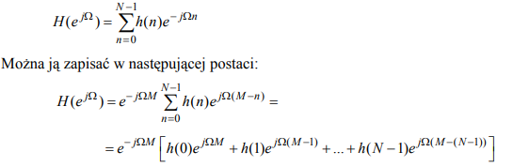

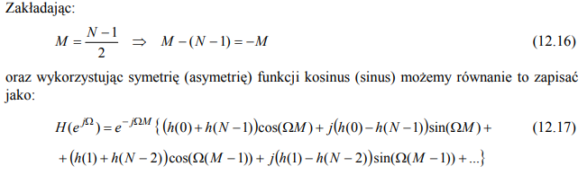

„Łatwo się przekonać, że” próbka o indeksie „i” jest sumowana/odejmowana z próbką „N-1-i” w zależności od funkcji sinus cosinus a argument sinusa i cosinusa zmienia jest mnożony przez „M-i”. Jeśli określimy symetrie/asymetrie wartości próbek to będziemy mieli tylko część rzeczywistą lub urojoną. Zależności na symetryczna (rzeczywista) i niesymetryczna (urojona) charakterystykę:



No i teraz jeszcze w zależności od N parzystego i nieparzystego otrzymujemy wzory na odpowiedzi impulsowe:

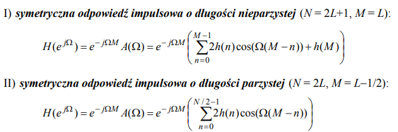

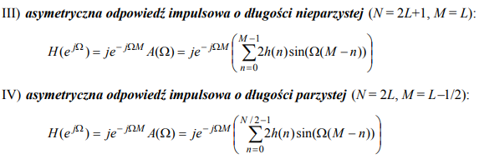

Odpowiedzi impulsowe jak powyżej zawsze charakteryzują się taką samą symetrią, w punkcie symetrii A(Ω) = 0. Nie każdy typ filtru nadaje się do projektowania dowolnego filtra. I i II nie nadają się do różniczkującego, bo nie są asymetryczne w Ω=0. II nie nadaje się do HP i BS bo A(π)=0 z kolei LP i BS nie mogą być III i IV. Filtry te po przefiltrowaniu wzmacniają amplitudę o G i przesuwają wszystkie częstotliwości o taką samą liczbę próbek. Tabelka zbiorcza zastosowań i symetrii:

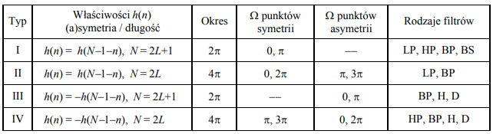

## Metody projektowania filtrów FIR.

### Próbkowanie w dziedzinie częstotliwości

W tej metodzie zadaje się w dziedzinie częstotliwości próbki odpowiedzi H dla N unormowanych pulsacji. Ω=2π*k/N, gdzie k=0,1,2… N-1 a potem szuka się odpowiedzi impulsowej za pomocą odwrotnej transf. Fouriera.

Aby otrzymać rzeczywistą (a)symetryczną odpowiedź impulsową h(n) dla parzystych i nieparzystych wartości N, trzeba uwzględnić obserwacje poczynione w poprzednim podrozdziale (patrz tabela wyżej), tzn. umieścić zadane wartości charakterystyki amplitudowo-częstotliwościowej tylko w części rzeczywistej H(ejΩ) (filtry typu I i II, symetryczne h(n)) lub części urojonej H(ejΩ) (filtry typu III i IV, asymetryczne h(n)). Dodatkowo należy pamiętać o tym, że nie każdy rodzaj filtra (LP, HP, BP, BS, H, D) można zaprojektować z wybranego „prototypu” ze względu na asymetrię H(ejΩ), czyli jej zerowanie się w wybranych punktach. W tej metodzie charakterystyka pomiędzy prążkami interpolowana jest funkcją Sinc przez co występują oscylacje, które można zmniejszyć zadając punkty w paśmie przejściowym lub przemnożenie (splot) z widmem (funkcją) okna wagowego. Przykładowo zadajemy punkty jak poniżej (to jest nasze A) (jedynki przez x próbek, zera przez 2*x próbek, jedynki przez x próbek), liczymy IFFT i otrzymujemy odpowiedz impulsowa. Okno powoduje większe tłumienie w paśmie nie przepuszczalnym

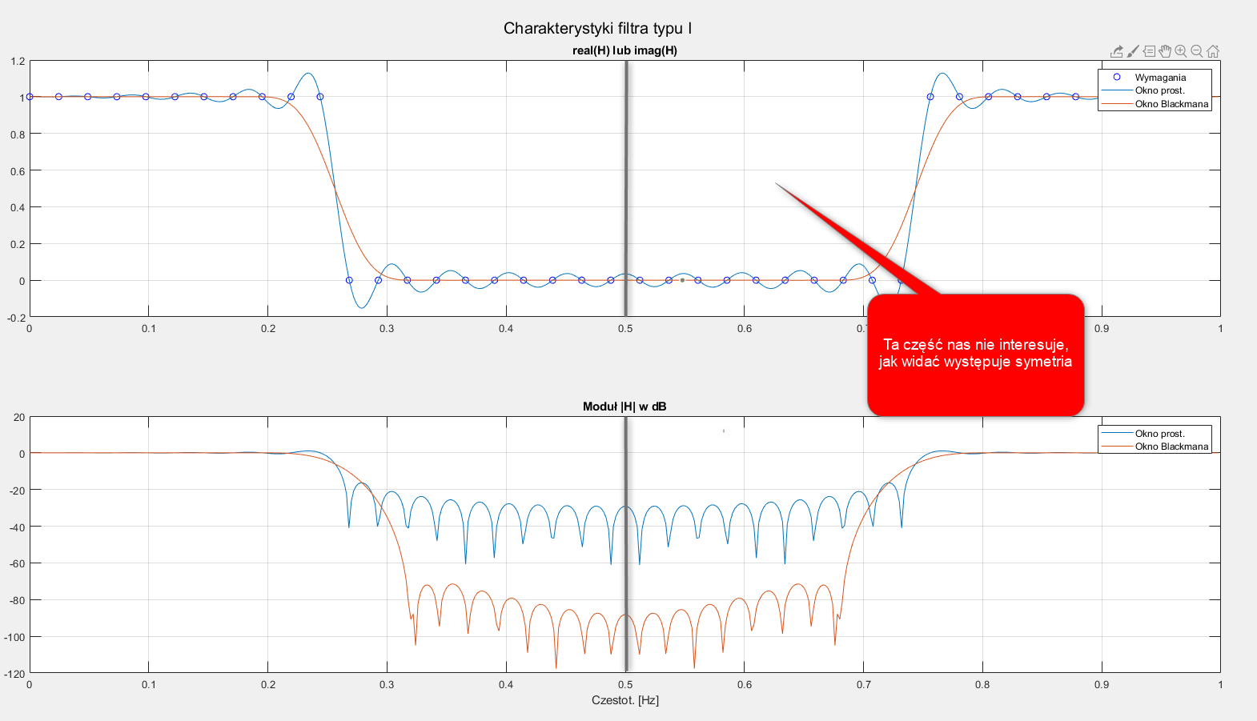

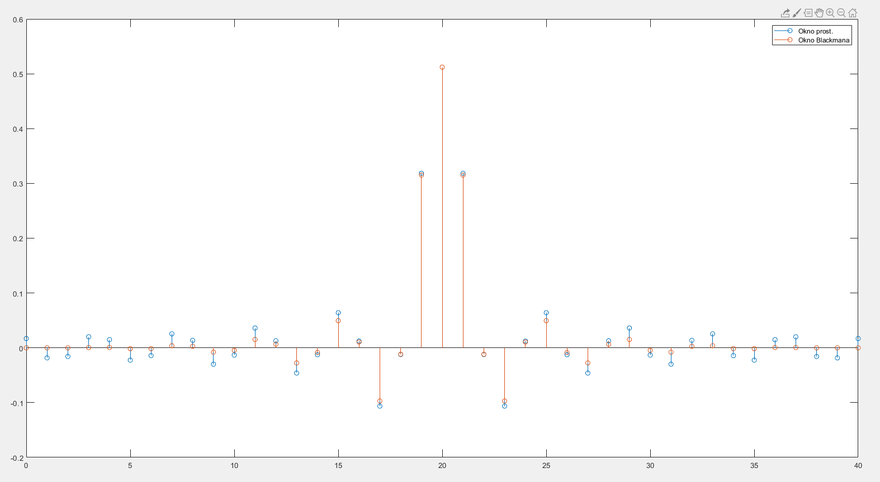

### Optymalizacja średniokwadratowa

Projektujemy filtr przez aproksymacje średniokwadratową zakładanej (wymaganej charakterystyki H) a więc:

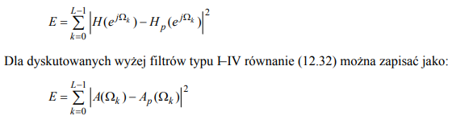

Pulsacja podobnie tylko wcześniejsze N próbek teraz oznaczone jako L. Zgodnie z zach. Energii sygnału jest to równoważne poniższemu wzorowi. Gdy N=L to wynik jak w poprzednim rozdziale.



Jeśli podajemy wymogi w L punktach, ale szukamy N=2M+1 punktów odpowiedzi to wzór się zmienia (przy równomiernym próbkowaniu pulsacji):



Jeśli próbkowanie nie jest liniowe to w zależności od typu filtra mamy układ L równań z M lub M+1 niewiadomych. Przykład wyprowadzenia z książki dla filtra I (każdy wymaga modyfikacji F i A, wzory pozostają te same):

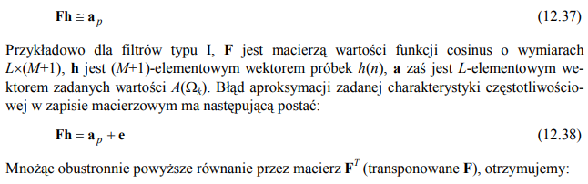

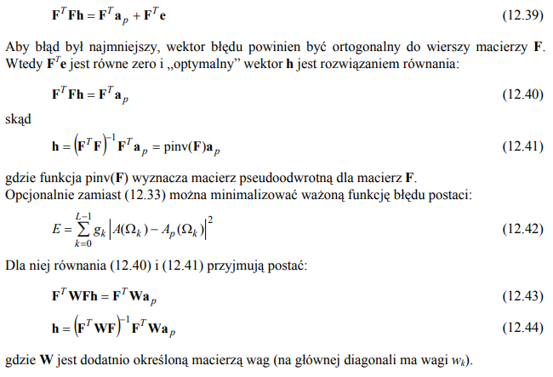

Wagi mogą powodować ze większy błąd jest liczony dla konkretnych próbek (np. pasmo przepustowe). Przykładowo tworzymy wektor Ak(Ω) podobnie jak wcześniej (zera, jedynki w odpowiedni sposób – symetria i liczba próbek), wektor wag przypisujący wagi każdej próbce, tworzymy macierz F jako kolejne sinusy/cosinusy (zmienia się n=0:M-1 i k=0:K-1), odwracamy macierz i mnożymy wg wzoru 12.44 i otrzymujemy h, jeśli policzymy z niej FFT to otrzymamy charakterystykę częstotliwościową.

### Aproksymacja Czybyszewa

Aproksymacja charakterystyki A(Ω) za pomocą sumy kosinusów z odpowiednimi wagami cn według wyprowadzenie poniżej:

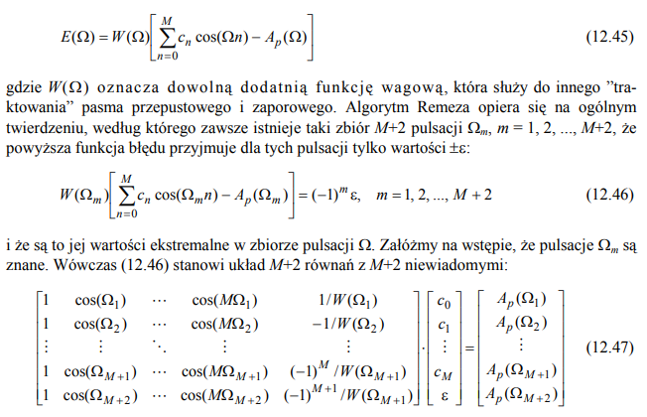

Z powyższego układu wylicza się M+1 współczynników c i amplitudę oscylacji ε. Pulsacje Ωm są pulsacjami ekstremalnymi, ale nie są znane, algorytm ten polega na iteracyjnym wyznaczeniu tych pulsacji a następnie rozwiązaniu układu równań ze względu za c i ε. Algorytm:

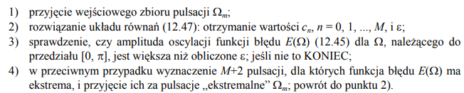

W zależności od typu filtra (I II III czy IV) należy charakterystykę A aproksymować filtrem postaci:



Po wyznaczeniu współczynników c, wartości h(n) otrzymamy z poniższej zależności:



### Metoda okien

W tym podrozdziale omówimy projektowanie nierekursywnych filtrów cyfrowych za pomocą tzw. metody okien. Jest to metoda bardzo prosta pod względem teoretycznym i implementacyjnym, równocześnie bardzo efektywna i z tego powodu szeroko stosowana. Składa się ona z następujących kroków:

1. wyboru rodzaju filtra (dolnoprzepustowy, górnoprzepustowy, pasmowoprzepustowy lub pasmowozaporowy) i jego pulsacji granicznych, czyli określenia wymaganego H(ejΩ);
2. analitycznego wyznaczenia wzoru na dyskretną odpowiedź impulsową filtra h(n) za pomocą odwrotnego przekształcenia Fouriera H(ejΩ) (patrz tabela wyżej)

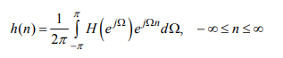

1. wymnożenia obliczonego h(n) (nieskończonych, gasnących oscylacji) z wybraną funkcją okna czasowego w(n) (patrz tabele 12-6 i 12-7):



mającą tylko skończoną liczbę niezerowych próbek:



1. przesunięcia hw(n) w prawo o M próbek i pobrania 2M+1 próbek



1. sprawdzenia zgodności uzyskanej charakterystyki częstotliwościowej zaprojektowanego filtra hw (M) (n) z charakterystyką zadaną.

Zastosowane okno bardzo wpływa na charakterystykę a zwłaszcza na fazę (powinna być liniowa dla przepustowego zakresu), dodatkowo jest problem odpowiedniej dlugosci okna (N=2N+1). W zależności od zastosowanego okna (najlepiej parametryczne) można uzyskać róże tłumienia.

Odpowiedzi impulsowe idealnych filtrów (prostokątne char. Czest.) podane są w tabeli. Wybór optymalnej długości okna zleży od wymaganego tłumienia i szerokości pasma przejściowego



Δf – szerokość zbocza, K- wpsolczynik z tabeli, Δml – unormowana szerokość listka głownego

